
Об утверждении Перечня стандартных символов опасности, которые указываются при предупредительной маркировке химической продукции
Утративший силу
Приказ Министра индустрии и торговли Республики Казахстан от 2 апреля 2008 года N 115. Зарегистрирован в Министерстве юстиции Республики Казахстан 4 мая 2008 года N 5207. Утратил силу приказом и.о. Министра торговли и интеграции Республики Казахстан от 19 апреля 2021 года № 285-НҚ.
Сноска. Утратил силу приказом и.о. Министра торговли и интеграции РК от 19.04.2021 № 285-НҚ (вводится в действие с 01.07.2021).
В соответствии с пунктом 1 статьи 18 Закона Республики Казахстан "О безопасности химической продукции" ПРИКАЗЫВАЮ:
1. Утвердить прилагаемый Перечень стандартных символов опасности, которые указываются при предупредительной маркировке химической продукции.
2. Комитету по техническому регулированию и метрологии обеспечить представление настоящего приказа для государственной регистрации в Министерстве юстиции Республики Казахстан.
3. Контроль за исполнением настоящего приказа возложить на заместителя Председателя Комитета по техническому регулированию и метрологии Момышева Т.А.
4. Настоящий приказ вводится в действие по истечении десяти календарных дней после дня первого официального опубликования.
Министр | В. Школьник

Утвержден
приказом Министра
индустрии и торговли
Республики Казахстан
от 2 апреля 2008 года N 115
Перечень стандартных символов опасности, которые указываются
при предупредительной маркировке химической продукции
1. Настоящий Перечень стандартных символов опасности, которые указываются при предупредительной маркировке химической продукции, разработан в соответствии с пунктом 1 статьи 18 Закона Республики Казахстан "О безопасности химической продукции".
К стандартным символам опасности, которые указываются при предупредительной маркировке химической продукции, относятся:
взрывчатые вещества (подклассы 1.1, 1.2, 1.3, 1.4, 1.5 и 1.6);
воспламеняющиеся газы (категории 1 и 2);
воспламеняющиеся аэрозоли (категории 1 и 2);
окисляющие газы (категория 1);
газы под давлением;
воспламеняющиеся жидкости (категории 1-4);
воспламеняющиеся твердые вещества (категории 1 и 2);
самореактивные химические вещества (тип А, тип В, типы С и D, типы E и F, тип G);
пирофорные жидкости (категория 1);
пирофорные твердые вещества (категория 1);
самонагревающиеся вещества (категории 1 и 2);
химические вещества, выделяющие воспламеняющиеся газы при соприкосновении с водой (категории 1-3);
окисляющие жидкости (категории 1-3);
окисляющие твердые вещества (категории 1-3);
органические пероксиды (тип А, тип В, типы С и D, типы E и F, тип G);
химические вещества, способные вызывать коррозию металла (категория 1);
химические вещества, обладающие острой токсичностью: пероральная токсичность (категории 1-5);
химические вещества, обладающие острой токсичностью: дермальная токсичность (категории 1-5);
химические вещества, обладающие острой токсичностью: ингаляционная токсичность (категории 1-5);
химические вещества, вызывающие поражения/раздражения кожи (категории 1А, 1В, 1С, категории 2 и 3);
химические вещества, вызывающие серьезные повреждения/раздражения глаз (категория 1, категории 2А и 2В);
респираторные аллергены (категория 1);
кожные аллергены (категория 1);
химические вещества, способные вызывать мутации зародышевых клеток (категории 1А, 1В и категория 2);
канцерогенные химические вещества (категории 1А, 1В и категория 2);
химические вещества, обладающие токсичностью для репродуктивных органов (категории 1А, 1В, категория 2 и дополнительная категория для веществ, оказывающих воздействие на лактацию или через лактацию);
токсичные вещества, оказывающие поражающие соматическое воздействие на органы (при разовом воздействии) (категории 1 и 2);
токсичные вещества, оказывающие поражающие соматическое воздействие на органы (при неоднократном воздействии) (категории 1 и 2);
химические вещества, обладающие токсичностью (острой) для водной среды (категории 1-3);
химические вещества, обладающие токсичностью (хронической) для водной среды (категории 1-4);

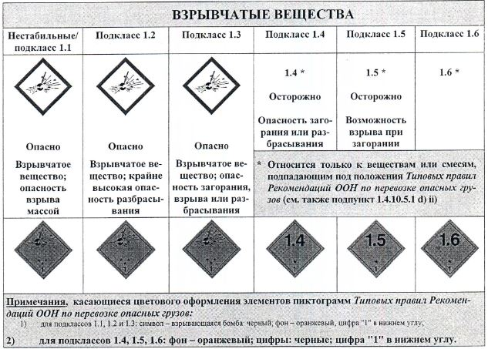

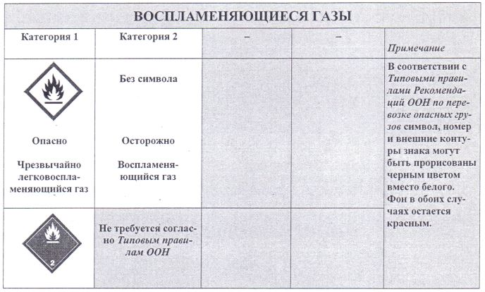

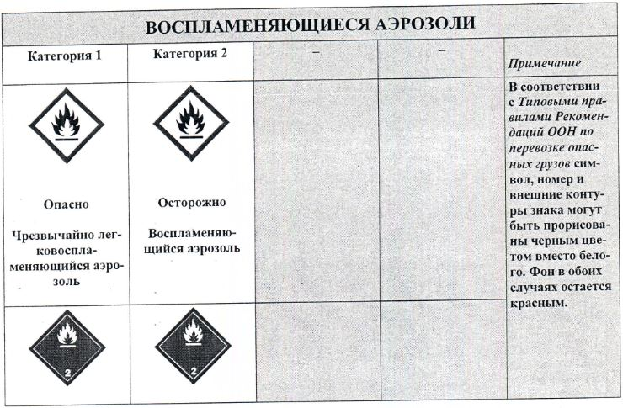

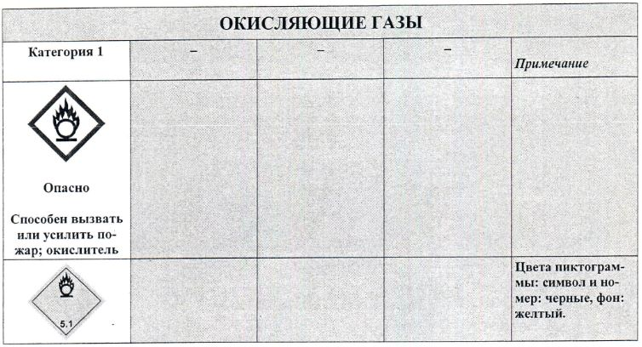

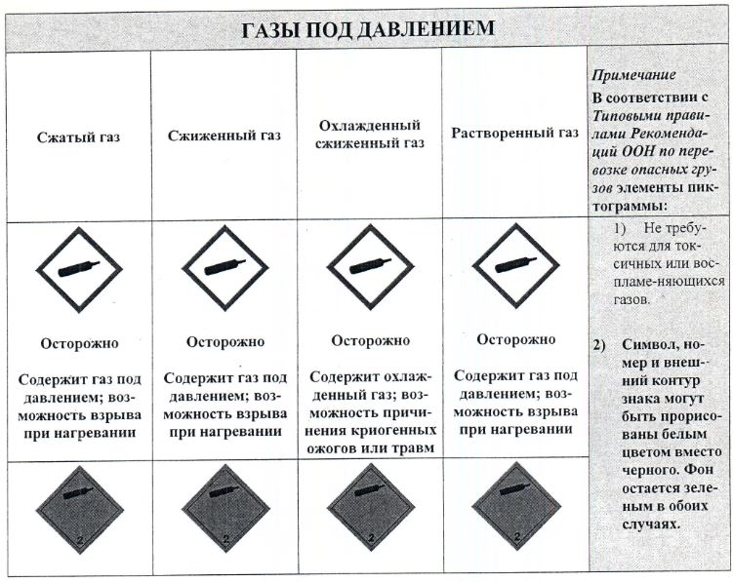

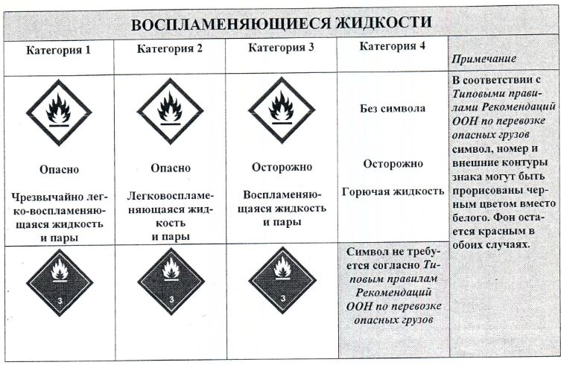

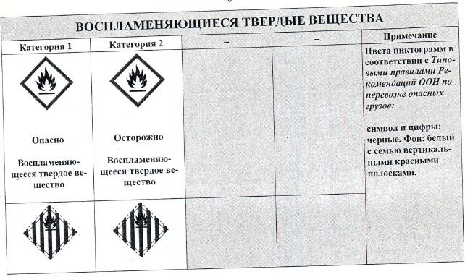

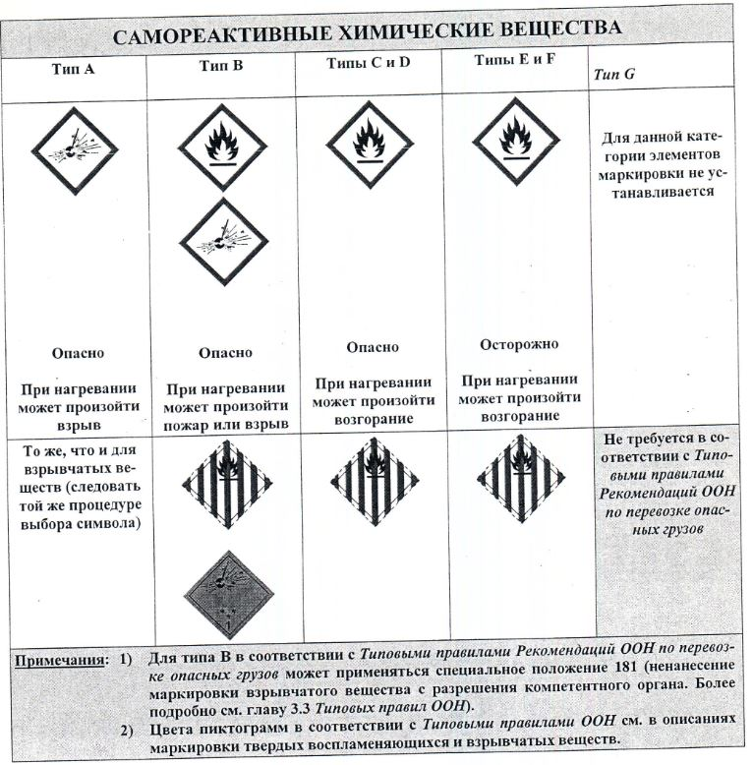

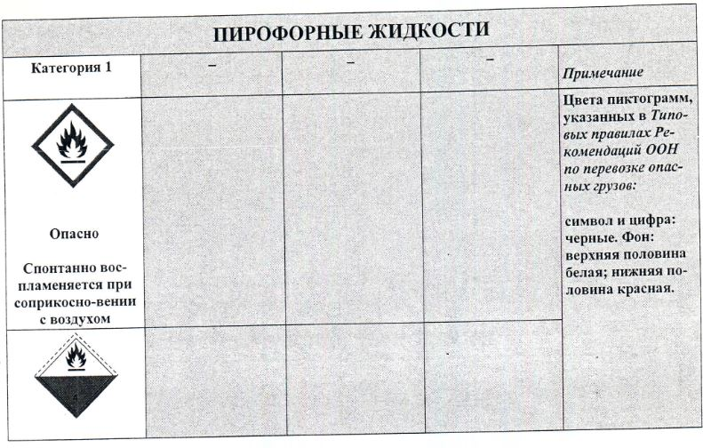

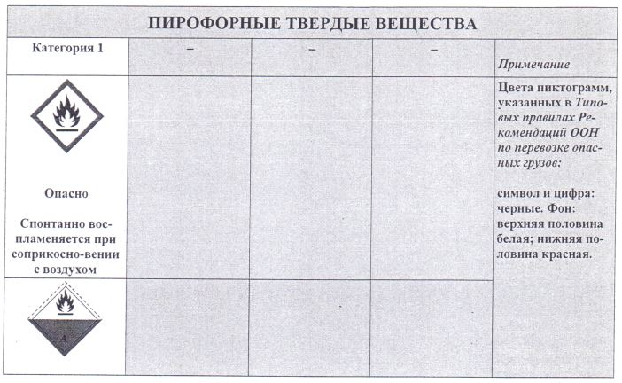

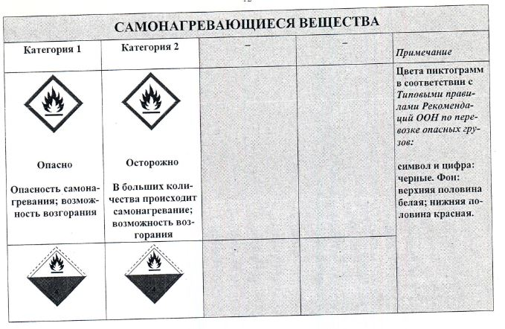

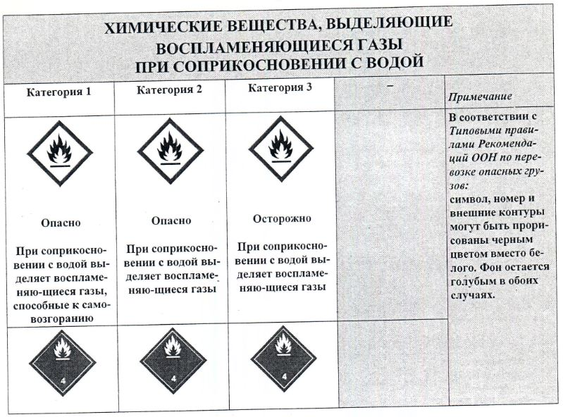

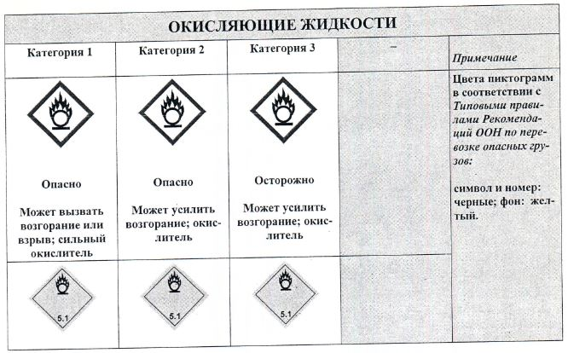

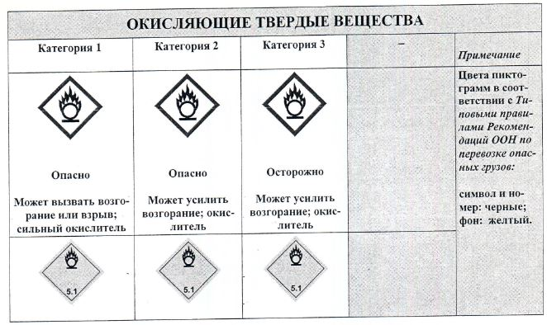

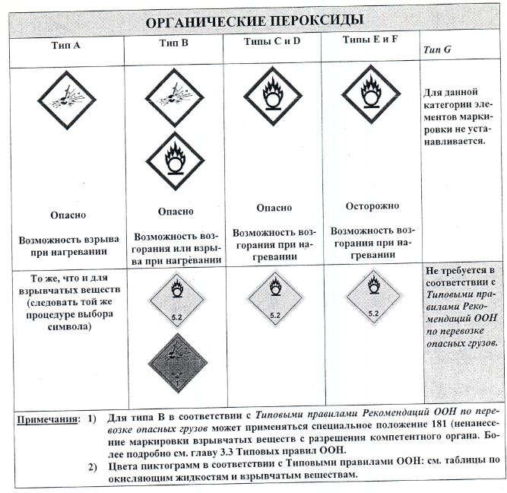

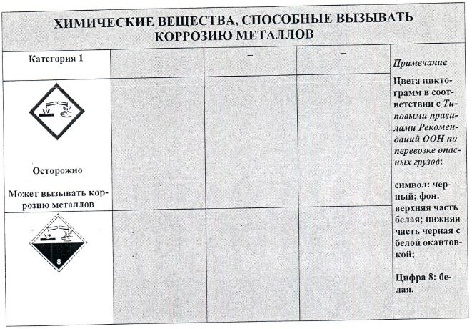

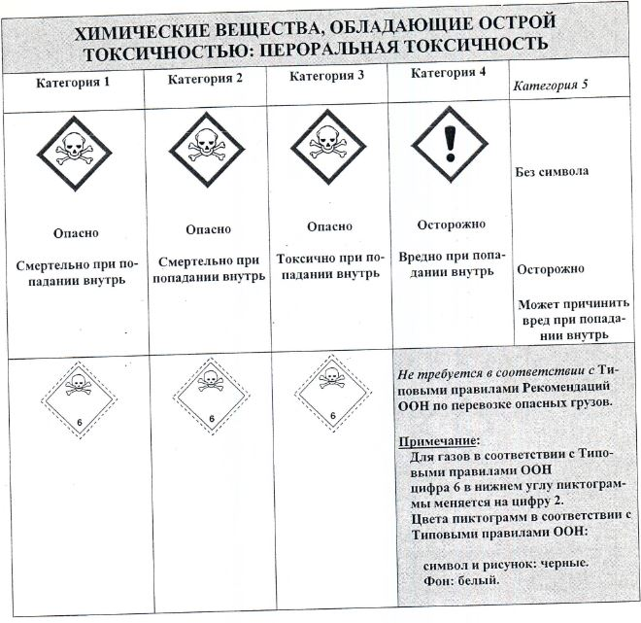

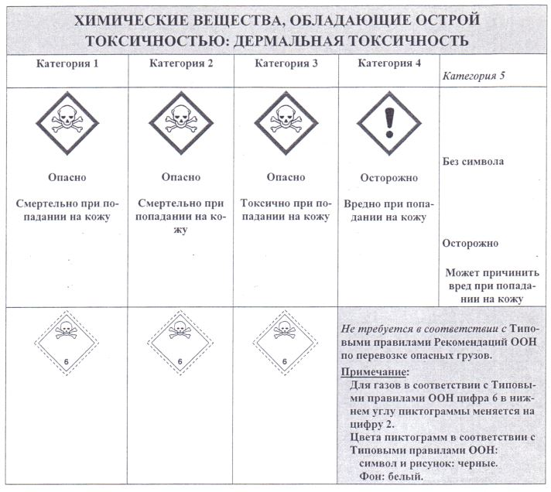

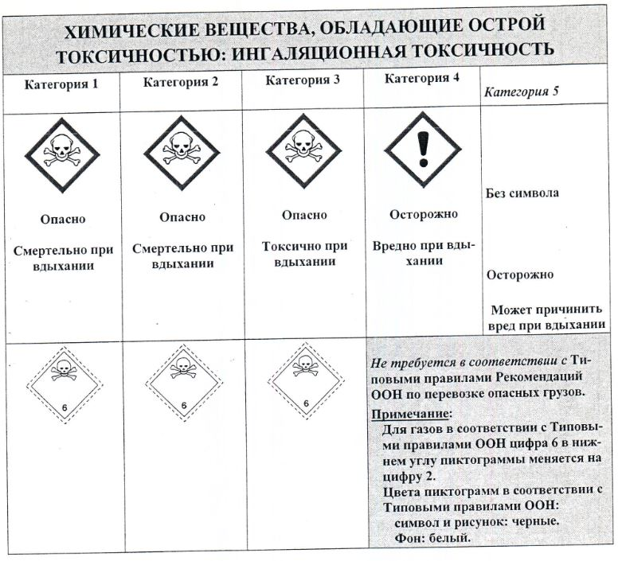

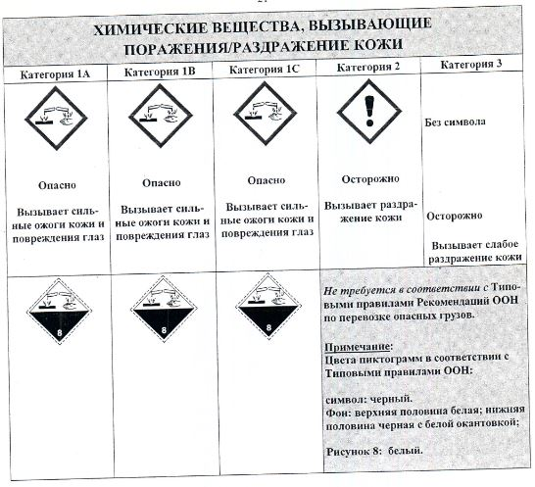

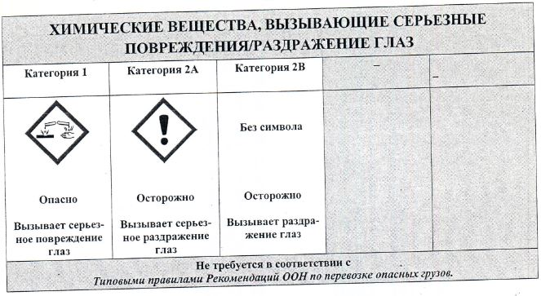

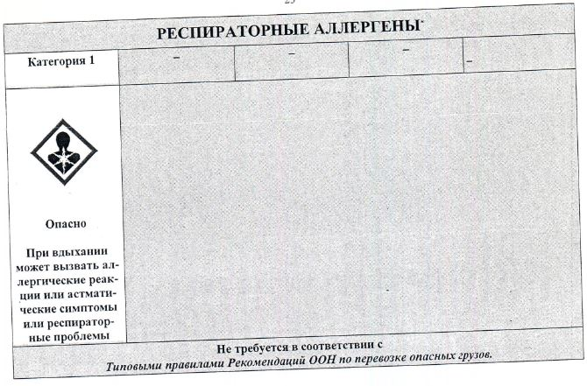

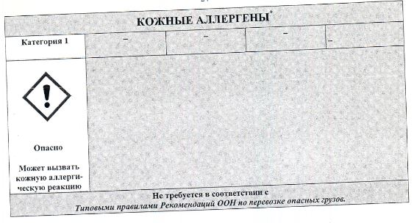

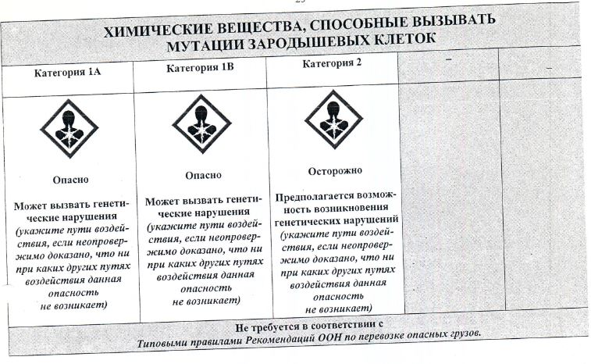

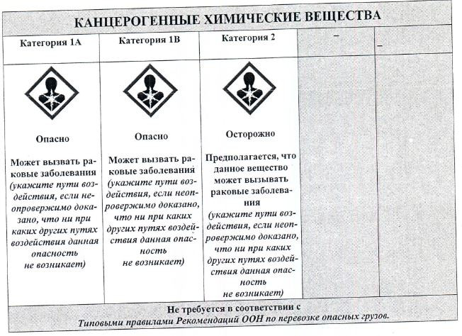

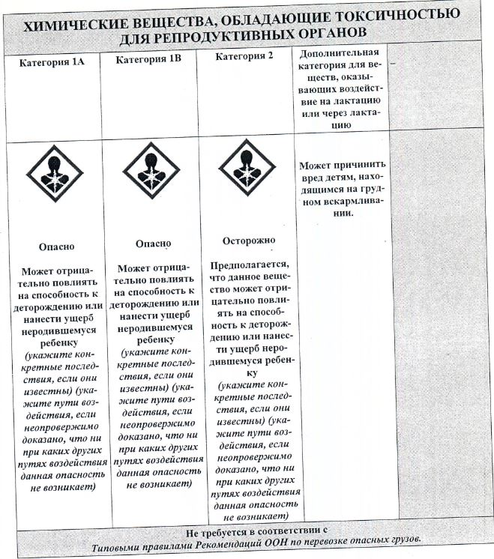

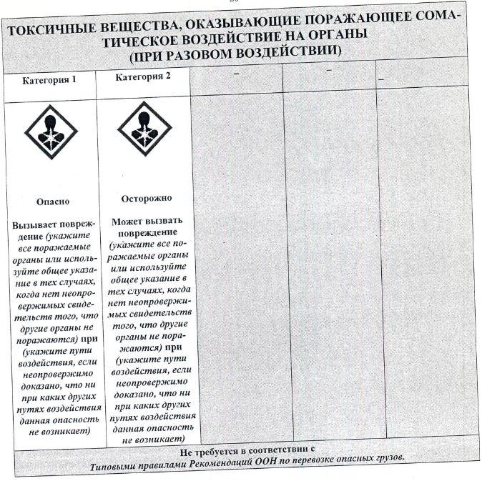

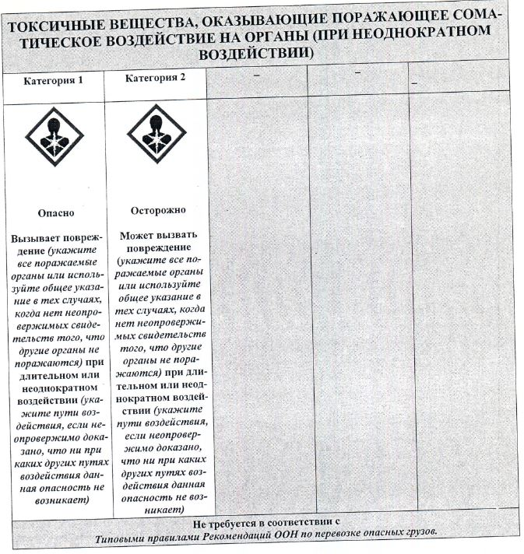

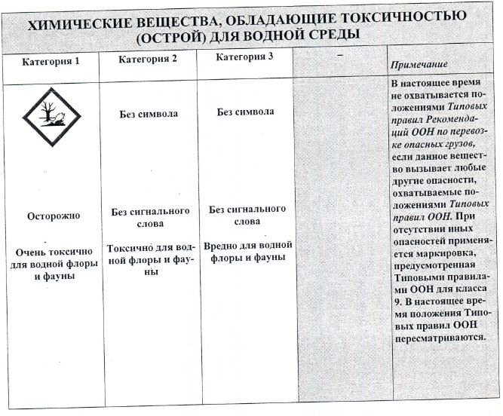

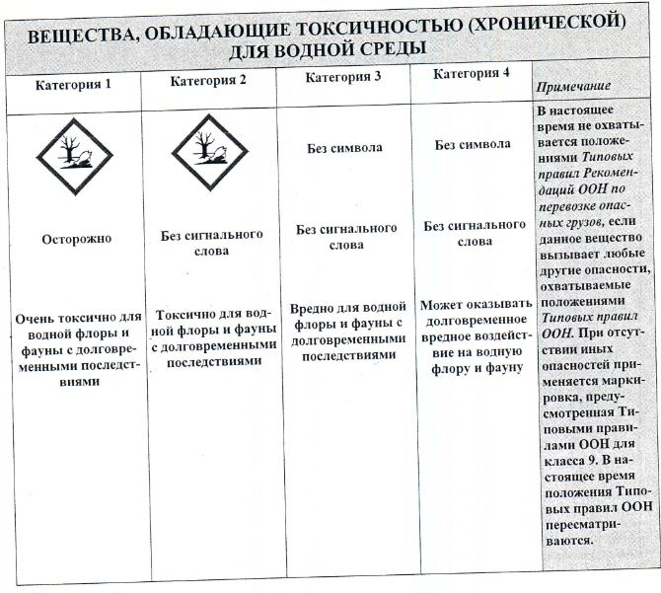

© 2012. РГП на ПХВ «Институт законодательства и правовой информации Республики Казахстан» Министерства юстиции Республики Казахстан

